Nuestro Círculo

Año 11 Nº 540 Semanario de Ajedrez 22 de diciembre de 2012

RAYMOND KEENE
1948
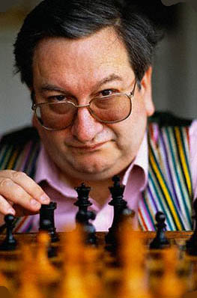
El Gran Maestro Raymond Keene nació en Londres el 29 de enero de 1948.
En 1964 gana el campeonato de Londres Sub18 a la edad de 16 años.
En 1966 gana el torneo "Challengers" de Hastings.
En 1971: gana el campeonato británico en Blackpool.
En 1972 obtiene el título de Maestro Internacional.
En 1973 sale primero en Johannesburgo.
En 1976 gana Medalla de bronce en el equipo de los Juegos Olímpicos de Haifa y se convierte en el segundo G.M. británico.
En 1979 sale primero en Sydney.
En 1980 obtiene en Skara la Medalla de oro individual en los Juegos Olímpicos del Estudiante. Vence en torneos de Dortmund y Barcelona. En los años 80 se retira del juego activo para convertirse en un organizador de eventos de ajedrez. Organiza, entre otros, el match "URSS contra Resto del Mundo" en Londres 1984.
En Merano 1978 fue el segundo de Viktor Korchnoi en el match por el campeonato del mundo contra el titular Anatoly Karpov.
En 1985 recibe el premio de Oficial de la Orden del Imperio Británico, por sus méritos en el ajedrez.
En 1993 organiza el match entre Garry Kasparov y Nigel Short. Es cofundador de las Olimpíadas de Deportes Mentales.
Autor prolífico, ha escrito más de 140 libros, en su mayoría de ajedrez y es corresponsal del Times y El espectador.

Keene,R (2505) - Miles,A (2435) [D42]
Hastings,1976

1.Cf3 Cf6 2.c4 c5 3.Cc3 Cc6 4.e3 e6 5.d4 d5 6.cxd5 Cxd5 7.Ad3 cxd4 8.exd4 Ae7 9.0-0 0-0 10.Te1 Cf6 11.Ag5 Cb4 12.Ab1 b6 13.Ce5 Ab7 14.Te3 g6 15.Tg3 Tc8 16.Ah6 Te8 17.a3 Cc6 18.Cxg6 hxg6 19.Axg6 fxg6 20.Db1 Ce5 21.dxe5 Ce4 22.Cxe4 Rh7 23.Cf6+ Axf6 24.Dxg6+ Rh8 25.Ag7+ Axg7 26.Dxg7# 1-0

Keene - Robatsch [E18]
Madrid, 1971

1.d4 Cf6 2.c4 e6 3.g3 d5 4.Ag2 Ae7 5.Cf3 0-0 6.0-0 Cbd7 7.Dc2 b6 8.cxd5 Cxd5 9.Cc3 Ab7 10.Cxd5 Axd5 11.e4 Ab7 12.Af4 c5 13.d5 exd5 14.exd5 Af6 15.h4 Te8 16.Cg5 Cf8 17.Tad1 Ad4 18.Ae3 h6 19.Ce4 Axe3 20.fxe3 Cg6 21.Txf7 Rxf7 22.Tf1+ Re7 23.d6+ Rd7 24.Tf7+ Ce7 25.Da4+ Rc8 26.d7+ Dxd7 27.Ah3 1-0

Keene Raymond D - Kovacevic Vladimir [A06]
Amsterdam, 1973

1.Cf3 d5 2.b3 Ag4 3.Ab2 Cd7 4.g3 Axf3 5.exf3 Cgf6 6.f4 e6 7.Ag2 Ae7 8.0-0 0-0 9.d3 a5 10.a4 c6 11.Cd2 b5 12.De2 bxa4 13.Txa4 Cb6 14.Ta2 a4 15.Tfa1 axb3 16.Txa8 Cxa8 17.Cxb3 Cb6 18.f5 exf5 19.Cd4 Dd7 20.Ah3 g6 21.Axf5 gxf5 22.Ta7 Dxa7 23.Cxc6 Dd7 24.Cxe7+ Rg7 25.Dh5 1-0

Hutchings,S - Keene Raymond [E21]
Woolacombe, 1973

1.c4 Cf6 2.Cc3 b6 3.Cf3 Ab7 4.d4 e6 5.g3 Ab4 6.Ad2 c5 7.a3 Axc3 8.Axc3 Ce4 9.Dc2 Cxc3 10.Dxc3 Df6 11.Td1 Axf3 12.Dxf3 Dxf3 13.exf3 Cc6 14.dxc5 bxc5 15.Ag2 Tb8 16.Td2 Tb3 17.Rd1 Re7 18.f4 Cd4 19.Rc1 h5 20.h4 Thb8 21.Af1 Tf3 22.Rd1 Txa3 0-1

Raymond Keene - E Fielder [A40]
Club Championship, 1964

1.d4 Cc6 2.Cf3 d6 3.e4 Ag4 4.d5 Ce5 ? 5.Cxe5 ! 5...Axd1 6.Ab5+ c6 7.dxc6 Da5+ 8.Cc3 bxc6 9.Axc6+ Rd8 10.Cxf7+ Rc7 11.Axa8 Ah5 12.Cxh8 e6 13.0-0 Db6 14.e5 ! 14...d5 ? 15.Axd5 Ab4 16.Ae3 Da5 17.Axe6 Dxe5 ? 18.Af4 ! 18...Dxf4 19.Cd5+ 1-0

E. Jimenez Zerquera - Raymond Keene [B06]
Camaguey, 1974

1.e4 g6 2.d4 Ag7 3.Cc3 d6 4.Ae3 a6 !? 5.Dd2 Cd7 6.f3 b5 7.Ch3 Ab7 8.Ae2 c5 9.Cf2

cxd4 ! 10.Axd4 Cgf6 11.0-0 0-0 12.a3 Dc7 13.Tac1 Cb6 14.Cg4 Cxg4 15.fxg4 Axd4+ 16.Dxd4 Tac8 17.Rh1 Dc5 18.Dd2 Cd7 19.Cd5 Axd5 20.exd5 Ce5 21.c3 Tc7 22.Tcd1 Rg7 23.Tf4 Tb8 24.h3 a5 25.Ta1 Tcb7 26.b4 Dc7 27.a4 axb4 28.cxb4 bxa4 29.Txa4? Tc8 30.Td4 Dc1+ 31.Rh2 Db1 32.Aa6 Tc2 33.Axb7 Db2 !! 34.Dxc2 Dxc2 35.Ta3 Db2 ! 0-1

Keene - Kerr [E45]
Sydney, 1979

1.d4 Cf6 2.c4 e6 3.Cc3 Ab4 4.e3 b6 5.Cge2 Aa6 6.Cg3 0-0 7.e4 Cc6 8.Ad3 e5 9.a3 Axc3+ 10.bxc3 d6 11.Ag5 h6 12.Ae3 Ca5 13.De2 Dd7 14.Cf5 Da4 15.Axh6 gxh6 16.De3 Ce8 17.Dxh6 Dd7 18.Dg5+ Rh7 19.Dh4+ Rg8 20.Dg3+ Rh8 21.Dh3+ Rg8 22.Ch6+ 1-0

Basman,M - Keene,R [A00]
Manchester, 1981

1.g4 d5 2.h3 e5 3.Ag2 c6 4.d4 e4 5.c4 Ad6 6.Cc3 Ce7 7.g5 Ae6 8.h4 Cf5 9.Ah3 0-0 10.cxd5 cxd5 11.Cxd5 Cg3 12.Cf6+ gxf6 13.fxg3 Axg3+ 14.Rf1 Cc6 15.Ae3 Cb4 16.Rg2 Cd5 17.Rxg3 Cxe3 18.Dd2 Dd6+ 19.Rf2 Df4+ 20.Cf3 exf3 0-1

Keene,R - Calvo Minguez,R [E66]
Lugano, 1968

1.Cf3 Cf6 2.g3 g6 3.Ag2 Ag7 4.0-0 0-0 5.c4 d6 6.d4 Cc6 7.Cc3 a6 8.d5 Ca5 9.Cd2 c5 10.Dc2 Ad7 11.b3 b5 12.Ab2 Db6 13.Cd1 Tfb8 14.e4 bxc4 15.bxc4 Dd8 16.Ac3 Ce8 17.Cb2 Ta7 18.Cd3 e6 19.Axg7 Cxg7 20.e5 exd5 21.Axd5 Af5 22.Dc3 Axd3 23.Dxd3 dxe5 24.De3 De7 25.Tfe1 Cf5 26.Dc3 Dc7 27.Txe5 Cc6 28.Tee1 Cfd4 29.Cf3 Cxf3+ 30.Dxf3 Cd4 31.Df6 Cc2 32.Tab1 Txb1 33.Txb1 Cb4 34.Te1 Dd7 35.h4 Cxd5 36.cxd5 Ta8 37.d6 Df5 38.De7 Dd5 39.d7 Tf8 40.Dxf8+ 1-0

Hecht,H - Joachim GER Keene Raymond D E [B26]
Teesside, 1972

1.e4 g6 2.Cc3 Ag7 3.g3 c5 4.Ag2 Cc6 5.d3 d6 6.Ae3 Tb8 7.Cf3 Cf6 8.h3 b5 9.Dd2 b4 10.Cd1 Aa6 11.Ch4 0-0 12.0-0 c4 13.f4 Dc7 14.Tf2 Tfd8 15.d4 d5 16.e5 Ce4 17.Axe4 c3 18.bxc3 dxe4 19.Rh2 e6 20.De1 Af8 21.f5 exf5 22.Ag5 bxc3 23.Axd8 Dxd8 24.Dxc3 Tc8 25.Ce3 Dxd4 26.Dxd4 Cxd4 27.Td1 Cc6 28.Td5 Te8 29.g4 Ah6 30.Cexf5 gxf5 31.Cxf5 Af8 32.Cd6 Txe5 0-1

LEONTXO COMENTA

Cuatro partidas analizadas por el Mto. vasco Leontxo García y publicadas por el diario “El País” de España.

A. Giri - A. Morosiévich
Apertura Catalana (E04)
Olimp Juegos Mentales. Pekín, 2012

Giri, de 18 años, a quien veremos en León en junio, firma una joya rápida:
1.d4 Cf6
2.c4 e6
3.Cf3 d5
4.g3 dxc4
5.Ag2 b5
6.a4 c6
7.Ce5 Cd5
8.0-0 a6
[(quizá se aguante mejor con 8...Ab7 , que al menos desarrolla una pieza y elimina la indefensión de la Ta8 en la gran diagonal blanca)]
9.axb5 cxb5
10.b3 cxb3
11Dxb3 Ab7
(a largo plazo, si se eliminase la artillería pesada del tablero, los dos peones pasados negros del flanco de dama serían decisivos; pero Giri demostrará que su poderoso centro, la ventaja de desarrollo y la fragilidad del monarca negro sin enroque pesan mucho más)
12.e4 Cf6
13.d5! Ad6
[(Morosievich busca el enroque para mantenerse vivo, porque aceptar el regalo sería suicida: 13...exd5? 14.exd5 Axd5 15.De3 De7 (-si 15...Ae7? 16.Td1 [amenaza Cc3] 16...b4 17.Axd5 Cxd5 18.De4 , ganando-) 16.Aa3 b4 17.Axb4 De6 (-si 17...Dxb4?? 18.Cc6+ , ganando-) 18.Axf8 Rxf8 19.Axd5 Cxd5 20.Dc5+ Ce7 21.Te1 Cbc6 22.Cc3 , y la ventaja de desarrollo garantiza la victoria)]

14.Cxf7!!
(mantener al rey negro en el centro es fundamental)
14... Rxf7
15.dxe6+ Re8 (diagrama)

[(si 15...Re7?? 16.e5! , ganando, porque las capturas en f6 o d6 serían con jaque)]
16.e5!!
(esta decisión implica el sacrificio de la torre en a1)
16... Axg2
17.exf6 Dxf6
18.Rxg2! Dxa1
19.Ab2?!
[(era muy importante evitar Da4 19.Cc3! ]
19... Da4!
20.Df3 Ta7?
[(Morosievich no ve el estrecho camino a la salvación: 20...Dc2!! (la idea principal es Dc6, pero no la única) 21.Df7+ (-el punto más crítico era 21.Tc1 Tf8! 22.Txc2 Txf3 23.Tc8+ Re7 24.Rxf3 Rxe6 25.Cc3 Ta7 , sin problemas para las negras-) 21...Rd8 22.Axg7 (-o bien 22.e7+ Axe7 23.Dd5+ Rc7 24.Tc1 Dc6 25.Txc6+ Cxc6 26.Axg7 Thd8 , y las negras estarían bien-) 22...Dc6+ 23.Rg1 Te8 24.Td1 Cd7! 25.exd7 Dxd7 26.Dd5 Ta7 27.Ad4 Tb7 , y ya llovería mucho menos para las negras)]
21.Tc1! Rd8
[(si 21...Tc7 22.Txc7 Axc7 23.Axg7 Re7 24.Df7+ Rd6 25.Cc3 Dc4 26.Axh8 Dxe6 27.Dxh7 , con ventaja ganadora, porque el rey negro está mucho mas expuesto)]
22.Af6+! Ae7
23.Dd5+ Cd7
24.Ad4 Tc7
(todas pierden)
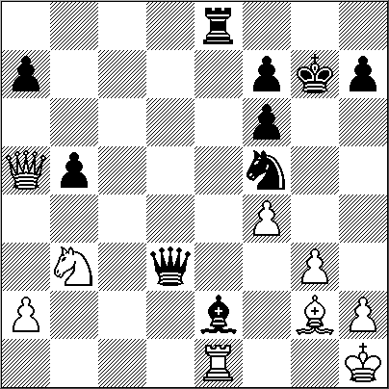
25.Da8+
y Morosievich se rindió porque era mate. 1-0
.......................................................................

G. Kaspárov - A. Kárpov (URSS
Apertura Inglesa (A29)
Mundial de Sevilla, 14.10.1987

Mañana se cumplen 25 anos del dramático desenlace del duelo histórico de Sevilla. Kasparov sufrió lo indecible durante dos meses y medio, a raíz de esta derrota:
1.c4 e5
2.Cc3 Cf6
3.Cf3 Cc6
4.g3 Ab4
5.Ag2 0-0
6.0-0 e4
7.Cg5 Axc3
8.bxc3 Te8
9.f3 e3!
(quizá no sea la mejor -de hecho, Karpov no la repitió en la cuarta partida- pero el efecto de esta novedad fue devastador: !Kasparov pensó su réplica durante 80 minutos!)
10.d3 d5
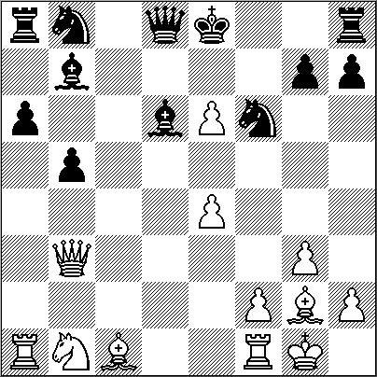
11.Db3 Ca5
12.Da3 c6
13.cxd5 cxd5
14.f4 Cc6
15.Tb1 Dc7
16.Ab2 Ag4
(la clave es que el peón de e3 divide en dos el ejército blanco, y además la dama blanca está lejos de su rey; sin embargo, Kasparov confía en sus cuchillos de b2 y g2...)
17.c4?!
(...pero no era necesario plantear tan rápido el cuerpo a cuerpo; tras la sólida [17.Cf3 Tad8 18.Aa1 , las blancas podrían seguir con Tfc1 y c4)]
17... dxc4!
18.Axf6 gxf6
19.Ce4 Rg7
20.dxc4?
(Kasparov ve una manera de ganar el peón de e3 desde la tercera fila, pero no evalúa bien las consecuencias de ceder una columna central; era mucho mejor [20.Dc3 )]
20... Tad8
21.Tb3 Cd4!
22.Txe3 Dxc4
(Kasparov tenía 8 minutos para llegar a la 40; Karpov, 10; y la posición blanca hace aguas)
23.Rh1?
[(había que achicar con 23.Db2! Te6 24.Af3 , y aguantar)]
23... Cf5
[(se ganaba con 23...Cc2 , pero había que calcular 24.Dc3 Cxe3 25.Dxf6+ Rg8 26.Dg5+ Rf8 27.Dh6+ Re7 28.Df6+ Rd7 )]
24.Td3 Axe2
25.Txd8 Txd8
26.Te1
(tras hacer esta jugada, Kasparov olvidó pulsar el reloj durante casi tres minutos)

26... Te8
27.Da5 b5
[(tremendos apuros de tiempo; aún más fuerte era 27...Txe4! 28.Dxf5 Af3! )]
28.Cd2 Dd3
29.Cb3 (diagrama)

(todo listo para el golpe de gracia)
29... Af3!!
30.Axf3
[(si 30.Txe8 Df1# mate)]
30... Dxf3+
31.Rg1 Txe1+
32.Dxe1 Ce3
y Kasparov se rindió. 0-1
……………………………………………………

G. Kaspárov - A. Kárpov
Apertura Inglesa (A14)
Mundial de Sevilla, 18.12.1987

El 18 y 19 de diciembre de 1987 fueron históricos: 13 millones de españoles (según Ecotel) siguieron en directo por TVE la última partida del Mundial de Sevilla; desde 1988, España es el país que más torneos internacionales organiza. Destrozado por la derrota en la 23|_, Gari Kasparov fue capaz de reponerse, y muy inteligente al plantear una lucha muy tranquila y larga, apostando por su mayor resistencia física:
1.c4 e6
2.Cf3 Cf6
3.g3 d5
4.b3 Ae7
5.Ag2 0-0
6.0-0 b6
7.Ab2 Ab7
8.e3 Cbd7
9.Cc3 Ce4
10.Ce2 a5
11.d3 Af6
12.Dc2 Axb2
13.Dxb2 Cd6
14.cxd5 Axd5
15.d4 c5
16.Tfd1 Tc8
17.Cf4 Axf3
18.Axf3 De7
19.Tac1 Tfd8
20.dxc5 Cxc5
21.b4! axb4
22.Dxb4 Da7
23.a3 Cf5
24.Tb1 Txd1+
25.Txd1 Dc7
26.Cd3 h6
27.Tc1! Ce7
28.Db5 Cf5
29.a4 Cd6
30.Db1 Da7
31.Ce5! Cxa4
32.Txc8+ Cxc8
33.Dd1 Ce7
34.Dd8+ Rh7
35.Cxf7 Cg6
36.De8 De7
37.Dxa4 Dxf7
38.Ae4 Rg8
39.Db5 Cf8
40.Dxb6 Df6
41.Db5 De7
(y aquí se aplazó la partida hasta el día siguiente)
42.Rg2 g6
43.Da5 Dg7
44.Dc5 Df7
45.h4 h5?
(fijar los peones en casillas blancas es un error sólo explicable por el cansancio de dos meses y medio)
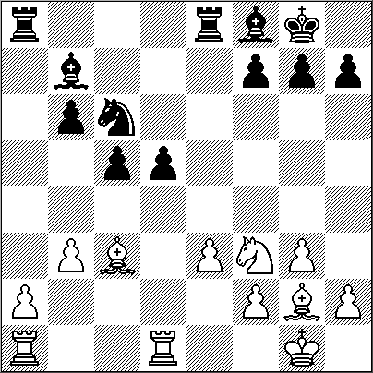
46.Dc6 De7
47.Ad3 Df7
48.Dd6 Rg7
49.e4 Rg8
50.Ac4 Rg7
51.De5+ Rg8
52.Dd6 Rg7
53.Ab5 Rg8
54.Ac6 Da7
55.Db4 Dc7
56.Db7 Dd8 (diagrama)

57.e5!
(las negras han quedado en zugzwang: todas las jugadas pierden)
57... Da5
[(veamos: si 57...Rh8 58.Df7; si 57...Dd3 58.Ae8 Df5 59.Df3; si 57...g5 58.hxg5 Dxg5 59.Ae8 Df5 60.Df3; y si 57...Ch7 58.Dd7 , ganando en todos los casos)]
58.Ae8 Dc5
59.Df7+ Rh8
60.Aa4 Dd5+
61.Rh2 Dc5
62.Ab3 Dc8
63.Ad1 Dc5
64.Rg2 1-0
……………………………………………………
V. Krámnik (Rusia,2 - G. Jones (Ing,2
Apertura Inglesa (A14)
IV London Classic. Londres, 09.12.2012

Vladimir Kramnik debe ser el segundo en la lista oficial del 1º de enero (ya lo es en la oficiosa: www.2700chess.com, lo que resulta indicativo a tres meses del Torneo de Candidatos. Su problema es la resistencia física, pero ello no le impide firmar actuaciones muy brillantes, como este mes en Londres, donde su juego fue excelso. A la obra maestra publicada aquí el dia 8, añadimos esta maravilla de visión estratégica a largo plazo:
1.Cf3 c5
2.b3 d5
3.e3 Cf6
4.Ab2 e6
5.g3 Cc6
6.Ag2 Ae7
7.0-0 0-0
8.c4 b6
9.Cc3 Ab7
10.cxd5 exd5
11.d4 Ce4
12.dxc5 Cxc3
13.Axc3 bxc5
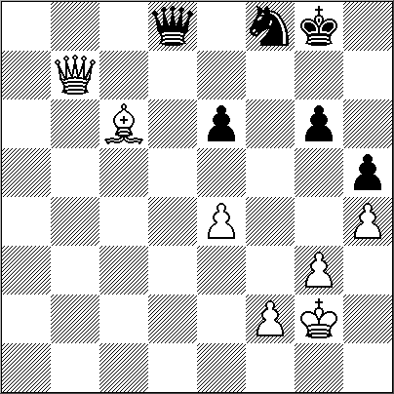
14.De2 Te8
15.Tfd1 Af8
16.Db5 Db6?!
[(como demostrará la partida, era mejor 16...Tb8 )]
17.Dxb6 axb6 (diagrama)

18.Txd5!!
(el teórico peón envenenado es, en realidad, un manjar)
18... Cd4
19.Cxd4! Axd5
20.Axd5 cxd4!
(mejor que 20...Tad8 21.Cb5! Txd5 22.Cc7 Td3 23.Cxe8 Txc3 24.Cc7 , con un peón limpio de ventaja).
21.Axd4 Ta5
22.e4 Ac5
23.Ac3 Ta3
24.Ab2 Ta7
(el monstruo en d5 y los dos peones de ventaja valen claramente más que una de las torres negras, porque Jones tendrá serios problemas para activarlas)
25.a4 Tc7
26.Ta2 h6
27.Rg2 Rh7
28.f4 f6
29.Rf3 Td7
30.a5!
(el de b3 será ahora un peón pasado)
30... bxa5
31.Txa5 Tc8
32.Tb5 Td6
33.Tb7 Tb6
34.Tf7 Tf8?
(ahora Jones tendrá que elegir entre dos males: permitir el avance e5 o ceder d4 al alfil blanco de b2)
35.Tc7 Ad6
36.Td7 Ta6
37.Ad4 Ab8
38.Ac5 Te8
39.Rg4! Ta2
40.h4 Tc8
41.b4 Ta3
42.h5 Tc3
43.Ad4 T3c7
44.Txc7 Axc7
45.Rf5 Ad6
46.b5 Tc1
47.b6 Ab8
48.Re6 Th1
49.Ac5
y Jones se rindió ante la maniobra b7-Ad6. 1-0

DEL AJEDREZ

El ajedrez posee una atracción especial que puede resumirse en una frase del célebre escritor ruso león Tolstoi:
“Me gusta el ajedrez porque es un buen descanso; hace trabajar la mente, pero de una forma muy especial”

El Gran Maestro (G.M.) Dr. Siegbert Tarrasch decía:
"Yo siempre he sentido un poco de lástima hacia aquellas personas que no han conocido el Ajedrez; Justamente lo mismo que siento por quien no ha sido embriagado por el amor. El Ajedrez, como el amor, como la música, tiene la virtud de hacer feliz al hombre.".
"El Ajedrez es una forma de producción intelectual que tiene su encanto peculiar. La producción intelectual es una de las grandes satisfacciones -sino la mayor- al alcance del hombre. No todos pueden componer una pieza musical inspirada o construir un puente; sin embargo, en Ajedrez todo el mundo es intelectualmente productivo y por consiguiente, cada persona que lo practica puede experimental una satisfacción.".
El juego también ha sido considerado como un deporte, toda vez que su grado de organización en todo el mundo esta identificado como una disciplina deportiva. El estudio detallado de sus variantes, los secretos de cada fase de juego han sido motivo de profundos análisis comparables a las investigaciones que se realizan en la ciencia.

NUESTRO CÍRCULO
Director: Arqto. Roberto Pagura
ropagura@fibertel.com.ar
(54 -11) 4958-5808 Yatay 120 8ºD
1184. Buenos Aires – Argentina

